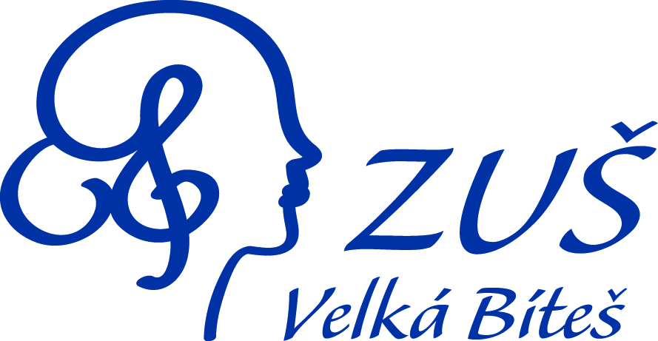

ZÁPIS DO ZUŠ VELKÁ BÍTEŠ

PRO ŠKOLNÍ ROK 2019 / 2020

HUDEBNÍ OBOR
TANEČNÍ OBOR
VÝTVARNÝ OBOR

Obor hudební – pondělí 3.6. a středa 5.6. 2019 13-16 hod.
Orientační talentová zkouška – ověření hudebního sluchu a rytmického cítění (zpěv písně, opakování tónů, vytleskání rytmu) – I. patro – třída p. uč. M. Kalinová

Obor taneční – pondělí 3.6. a čtvrtek 6.6. 2019 14-16 hod.
Informační pohovor s vyučujícím, vyplnění přihlášky a zápis ve velkém sále ZUŠ (přízemí - p.uč. MgA. Veronika Kolečkářová)

Obor výtvarný – pondělí 3.6. a čtvrtek 6.6. 2019 14-16 hod.
Orientační talentová zkouška – ověření výtvarného cítění (cit pro linii, tvar a barvu,
2 domácí práce vítány) - přízemí – třída výtvarného oboru p. uč. J. Tomková

Přihlášky lze také stáhnout z webu školy www.zusbites.cz v sekci Dokumenty a vyplněné již přinést na příjímací řízení.

František Kratochvíl

ředitel ZUŠ Velká Bíteš

